CUBIERTA DE ALUMINIO CON TECHO DE LAMAS ORIENTABLES

Fabricante
RENSON Outdoor nv, Polydore Rensonstraat 8, 9770 Kruisem – Bélgica
Tel. +32(0)56 30 30 00, info@renson.be, www.renson-outdoor.com

Descripción
Aero® es una cubierta para terrazas fabricada en aluminio compuesta por un techo de protección solar horizontal resistente a la lluvia, equipado con un sistema de lamas orientables de aluminio extruido, la cual puede integrarse a una construcción existente, en superficie o apoyada. Esta cubierta de terraza, que permite protección al sol y ventilación ajustable, funciona electrónicamente a través de motor.

Dimensiones
Lado Span: Mínimo. 800 mm
Máximo 4500 mm
acoplable con un travesaño hasta un vano máximo de 6000 mm

Lado Pivot: Mínimo 1110 mm
Máximo 6055 mm
acoplable sin travesaño hasta un pivote máximo de 12.000 mm

Altura de paso: Depende de la estructura de soporte

Información:
El “Lado Span” corresponde a la longitud de las lamas de aluminio
El “Lado Pivot” es el lado en el que las lamas giran (eje o pivote)

Composición del sistema

Marco:
- Marco perimetral resistente fabricado con perfiles de aluminio extruido
- Las uniones en un mismo lado se realizan en un solo plano, sin tapas salientes ni tornillos visibles.
- Altura: 230 mm
- Inclinación: 0°

Lamas:
- Lamas de protección solar fabricadas en aluminio extruido
- Lamas con doble pared para soportar grandes cargas de nieve
- Rotación de las lamas hasta 150°
- Cara inferior: completamente plana
- Cara superior: bordes claramente definidos + canalón de drenaje de agua
- Bordes laterales equipados con un perfil en “L” para evitar que el agua fluya en dirección opuesta al drenaje
- Su diseño exclusivo asegura la canalización del agua cuando las lamas están cerradas y al girar las lamas después de una lluvia, sin caer debajo de la estructura
- Instalación de las lamas
  - Montaje en los lados pivot utilizando ejes de acero inoxidable
  - Ligera inclinación de las lamas para un óptimo drenaje del agua

Motorización:
- Motor linear con perfil de guía y control RTS/iO
- Ubicación:
  - El motor está montado en el marco
  - El motor está oculto en una carcasa de aluminio
    - 130 mm alto
    - 580 mm
    - Lacado en el mismo color RAL que la estructura
- El control puede realizarse mediante un mando a distancia o mediante la aplicación. Con el control por aplicación, puedes rotar fácilmente las lamas hasta la posición deseada, ya que la posición de la lama se muestra visualmente en la app.

Canalización del agua:
- Hacia abajo: Hay un orificio de Ø 50 mm para drenaje en el canalón en el borde de cada lado pivot. Cada agujero tiene un sifón de drenaje que sirve como colector de hojas y conexión para un pivot de drenaje (Ø 50 mm)
- Hacia un lateral: Un desagüe orientado lateralmente se extiende desde el interior del marco hasta el exterior del mismo. Sobre este desagüe se conecta una tubería de Ø50 mm, a la cual puede acoplarse otra tubería de desagüe (Ø50 mm).

Montaje:
Todos los elementos de montaje son fabricados en acero inoxidable
Conexión a pared:
Opcionalmente, el marco puede equiparse con una lámina vertical adicional. Esto facilita la conexión estanca con la estructura contra la cual se monta la cubierta de lamas.

Color:
Todos los perfiles visibles de aluminio son lacados en el color de su elección en color RAL texturado (60-80 micras)

Cableado y alimentación eléctrica:
Los cables eléctricos están completamente integrados e invisibles en el interior de los perfiles de la cubierta

Información técnica:

Carga máxima de nieve:
Cumple con los cálculos estáticos según las normativas DIN-EN (Eurocódigo).
La capacidad portante depende de las dimensiones y de la resistencia de la estructura de soporte.
Con un vana máxima de 4500 mm, las lamas cerradas tienen una capacidad portante mínima de 520 N/m².
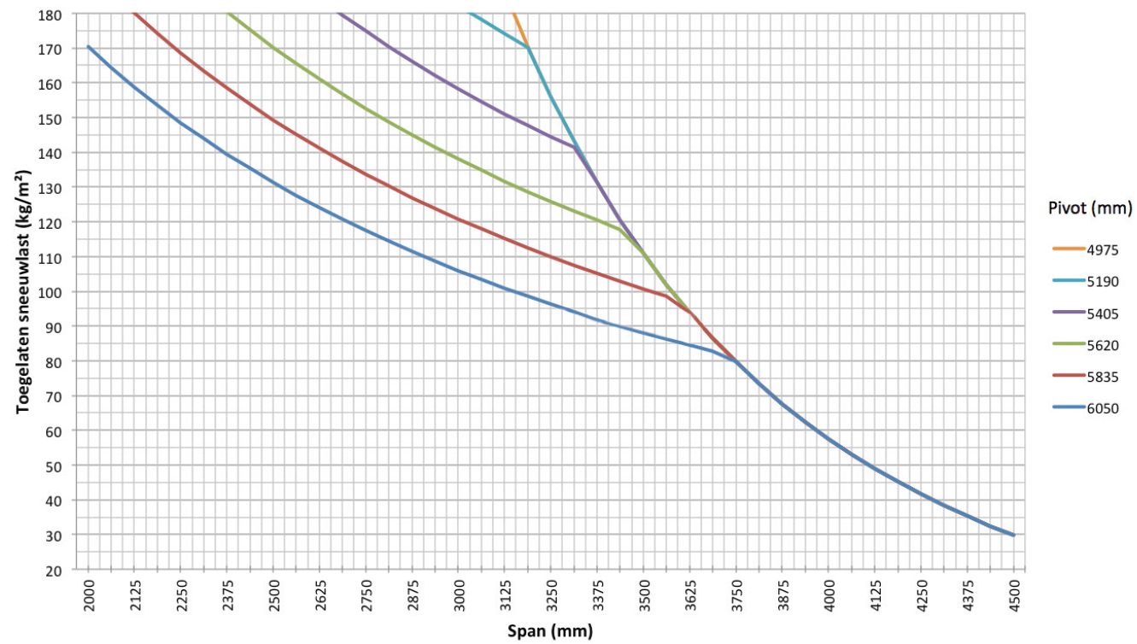

Resistencia al viento hasta:
120 km por hora (con las lamas cerradas)

Velocidad de viento máxima para controlar/operar las lamas:
50 km por hora

Drenaje de agua y caudal de lluvia:
La cubierta para terraza puede soportar una tasa de precipitación que corresponde a un chubasco con una intensidad de 120 l/m2.h con una duración máxima de 2 minutos. Este tipo de lluvia se produce de media una vez cada 10 años (Cf. Estadistica de lluvia de Belgica: normativa NBN B 52-011)

Garantía
- 10 años de garantía del producto sobre la estructura, previa registro (cubre todos los defectos que puedan producirse durante un uso doméstico normal y con un mantenimiento regular) (garantía estándar: 5 años)
- 10 años de garantía sobre el recubrimiento, el color y el brillo de los perfiles de aluminio, previa registro (garantía estándar: 5 años)
- 5 años de garantía para los motores Somfy y Renson.
- 5 años de garantía para los controles y sensores Somfy.
- 5 años de garantía para Lineo Luce, Lineo Fix y Protecto.
- 2 años de garantía para los componentes eléctricos (calefacción, altavoces, iluminación, etc.).
- 2 años de garantía para el sensor de lluvia.

Opciones

Iluminación LED en lamas:
- Las lamas pueden estar equipadas con iluminación LED integrada de alta calidad180 LEDs/m
  - LED blanco cálido (+/- 2800 K, 1660 lumens/ m)
  - LED blanco puro (+/- 5000 K, 1660 lumens/ m)
- Para la iluminación integrada en las lamas se utilizan perfiles de aluminio especialmente desarrollados, en los cuales la tira LED se instala a lo largo de toda la longitud y se remata con un difusor de luz para garantizar una distribución uniforme (sin puntos visibles) en el mismo plano que la parte inferior de la lama.
- Conexión: 230 V AC
- El transformador a 24 V DC está incluido.
- La iluminación se controla mediante un mando a distancia (encendido/apagado/regulación).
- Puede utilizarse el mismo mando que para el accionamiento de las lamas.

Iluminación Up/Down LED:
Iluminación LED integrada en un perfil colocado a lo largo de toda la parte interior del marco equipada con iluminación dirigida hacia arriba y / o hacia abajo
- Hacia arriba:
  - LED blanco cálido, 120 LEDs/M | +/- 2800 K | 550-680 lumens/m
  - LED blanco puro, 120 LEDs/M | +/- 5000 K | 550-680 lumens/m
  - RGB 60 LEDs/m | 550-700 lumens/m

- Down:
  - LED blanco cálido, 120 LEDs/M | +/- 2800 K | 550-680 lumens/m
  - LED blanco puro, 120 LEDs/M | +/- 5000 K | 550-680 lumens/m

Lama de vidrio:
Lama translúcida, compuesta por vidrio de seguridad de 8 mm pintado mate y un perfil de soporte de aluminio

Lama fija:
Lama fija no orientable para acoplar accesorios adicionales a un techo de lamas

Lama fija con calefacción:
Elemento calefactor con radiación infrarroja de onda corta, integrado estéticamente en una lama fija del techo de lamas.
- 1 lama fija con 1 o 2 calentadores
- 2 soportes de fijación y accesorios
- Ejes y anillos de retención para entrada de cables o tapones de sellado
- Elemento calefactor acabado con una placa de vidrio cerámico plana en color negro o blanco.
- Potencia: 1400 W/Heat, intensidad de corriente: 6,1 A/Heat, IP54.

Beam heat & sound

Beam:

- La cubierta de terraza puede equiparse con un módulo Beam. Se trata de una carcasa de aluminio que puede equiparse con elementos de calefacción (Heat) y altavoces (Sound).
- Montable en el interior de los perfiles del marco en el lado Span.
- El módulo se puede ajustar de forma continua en un ángulo de 30°

Heat:

- Elemento calefactor por radiación térmica integrado en el módulo Beam.
- Elemento calefactor con acabado en placa cerámica negra plana.
- Potencia: 2400 W/Heat, intensidad de corriente: 12 A/Heat, IP65.
- Control RTS o IO (mismo mando a distancia que las lamas).

Sound:

- Altavoces marinos de 4 ohmios, IP65, 2 altavoces integrados en el módulo Beam.
- Potencia máxima: 120 W, respuesta en frecuencia: 90 Hz – 22 kHz.
- Placa frontal de aluminio anodizado negro.
- Se puede conectar a un amplificador/radio mediante los cables de audio incluidos, o bien mediante un amplificador integrado para funcionamiento autónomo y control a través de un smartphone o tableta (incluye Bluetooth).
- Dimensiones (An x Al): 180 x 180 mm.

Perfil de protección:
- Mantiene contacto continuo con las lamas gracias a un resorte de torsión
- Movimiento duradero, silencioso y suave
- Recogedor de hojas con tejido de malla
- Recubrimiento en polvo en el mismo color que el marco y las columnas
- Es posible realizar pedidos adicionales para cubiertas ya instaladas

Kit Sensor de lluvia:
- Composición: Sensor de lluvia, componentes de montaje y accesorios
- Acción:
  - Cierra las lamas automáticamente cuando llueve
  - Gira las lamas a la posición predefinida de nieve al momento de presentarse Lluvia con temperaturas de congelación
- Está montado en una ligera inclinación y tiene un pequeño elemento de potencia de calentamiento para un mejor secado del sensor

Kit Sensor de viento:
- Composición: Sensor de viento Somfy Eolis RTS o IO y accesorios
- Acción: Las lamas deben cerrarse cuando la velocidad del viento sea> 50 km / hora, para cumplir con nuestros términos de garantía.

Normativas
Este producto es fabricado, cumple y ha sido probado según la normativa: EN 13561

